Классный час
«Музей ЗурабаЦеретели»
18 Апреля 2014 года 25 группа РБ вместе с классным руководителем Голубевой Натальей Юрьевной посетила музей –мастерскую Зураба Церетели находящаяся на Большой Грузинской улице.
Площадка перед музеем под открытым небом. Здесь, словно сами собой, сошлись статуи, воплощающие в бронзе образ истории, культуры человечества: христианские святые, аллегорические фигуры, царственные особы, поэты, художники, прочие реальные и литературные персонажи.
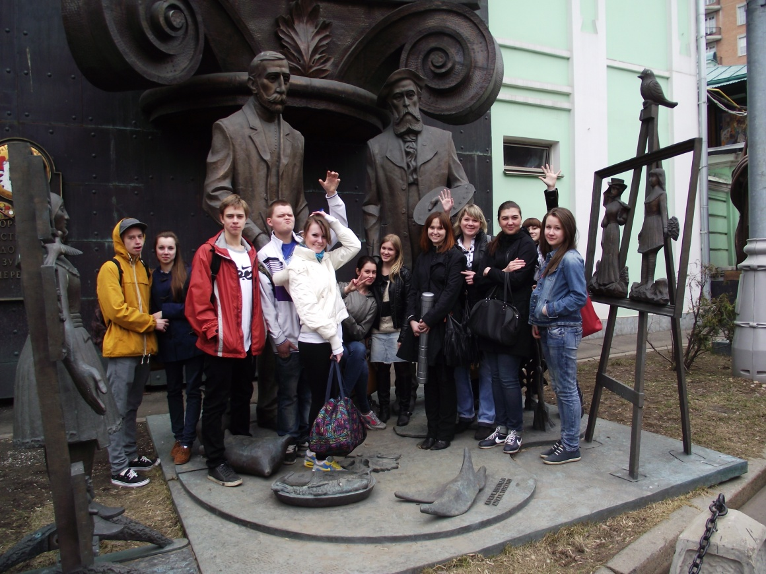
Зураб Константинович Церетели является одним из немногих современных художников, которых знает практически каждый человек в России и многие люди за рубежом. Большинству он известен как автор многочисленных монументов и архитектурно-художественных комплексов, установленных во многих городах мира. Эти произведения вызвали и продолжают вызывать острые дискуссии, по горячности и полярности мнений современников общественная реакция на памятники Церетели может быть сопоставлена только со спорами вокруг купола флорентийского собора Санта-Мария дель Фьоре великого Брунеллески или об Эйфелевой башне в Париже.Однако активная работа в области монументальной и статуарной лишь одна, но самая заметная сторона деятельности Церетели. Он также пишет картины, не расстается с бумагой и карандашом, рисуя даже в самолете и на заседаниях, делает мозаики, витражи, экспериментирует в технике горячей эмали… Нельзя также забывать о его общественной деятельности на посту президента Российской академии художеств (с 1997 года), где перед ним стоят сложнейшие задачи по сохранению и развитию системы художественного образования и национального художественного наследия. Это поистине художник-универсал, уже обеспечивший себе заметное место в искусстве ХХ века, а широта творческого диапазона, неустанность и напряженность поисков позволяют утверждать, что он отстоит свои позиции и в искусстве XXI столетия.
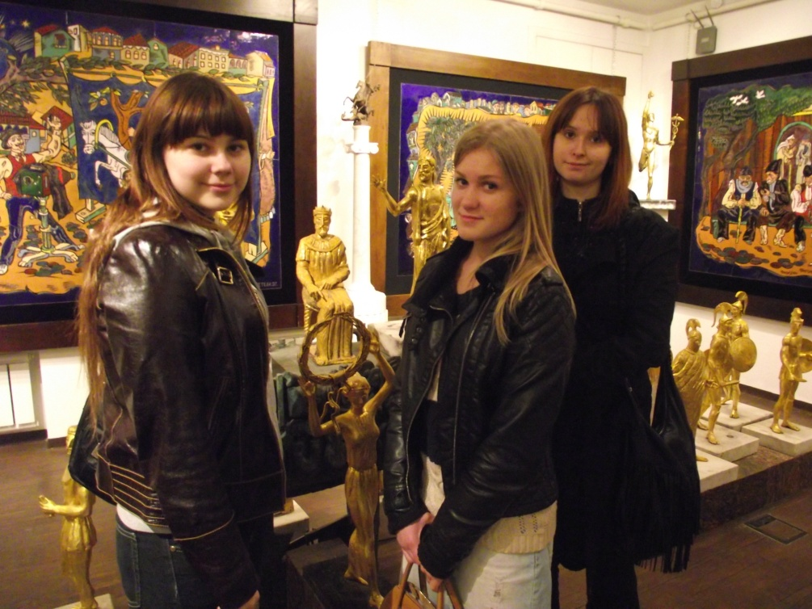

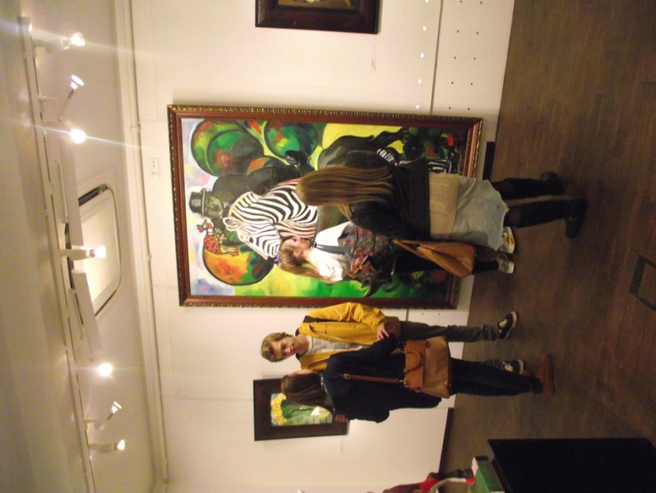
Его мастерская теснейшим образом связана с родиной Церетели – любимой Грузией. Именно здесь, на месте особняка купца Василия Горбунова, прежде стоял дворец грузинского царя Вахтанга VI, давший название этой части столицы: Грузины, Грузинская слобода. Вахтанг VI с сыновьями и многочисленной свитой переселился в Москву в 1725 году, спасаясь от турецких и персидских захватчиков. В течение всего XVIII века Москва давала убежище многим просвещенным людям Грузии. В Грузинской слободе жили и работали выдающиеся грузинские ученые и писатели, среди которых автор капитальных трудов по истории Грузии Вахушти Багратиони, составитель первого толкового словаря грузинского языка Сулхан-Саба Орбелиани. Так что Церетели, гордящийся происхождением из древнего грузинского рода, с полным правом поместил свой семейный герб на фасаде дома, ставшего его мастерской
В экспозициях музея-мастерской можно увидеть главные темы, разрабатываемые Зурабом Церетели на протяжении всего творческого пути. Множество натюрмортов создал Церетели, но мы не устаем наслаждаться ими, настолько свеж и первозданен восторг художника от созерцания и возможности изобразить красоту всего сущего. Экспозиция музея-мастерской дает возможность увидеть многообразие приемов и индивидуальных творческих подходов Церетели при работе в различных техниках. Однако, несмотря на все разнообразие методов и стилистики, в почерке мастера ощущаются та же целостность, взаимодополняемость, что отличает систему его художественного мировоззрения.

